APLIKASI PEMBELAJARAN UNTUK ANAK DENGAN TEKNOLOGI AUGMENTED REALITY (AR) PADA BUKU PANDUAN WUDHU BERBASIS MOBILE ANDROID
Heroris maulidio¹, Gaguk Susanto²
Sistem Informasi, Fakultas Sains dan Teknologi, Universitas Kanjuruhan Malang¹
Sistem Informasi, Fakultas Sains dan Teknologi, Universitas Kanjuruhan Malang ²
Hrise42@gmail.com

Abstrak.Pembelajaran materi wudhu pada siswa kelas 2 di TPQ An – Nur masih kurang dari harapan guru, bisa dilihat dari hasil penelian ada nenerapa siswa hanya bisa menguasai pada teori saja namum prakteknya masih kurang. Media pembelajaran wudhu yang menggunakan teknologi Augmented Reality sebagai pelangkap buku panduan wudhu yang dimana bias meningkatkan hasil belajar siswa. Metode yang dikembangkan adalah MDLC (Multimedia Development Life Cycle) adaptasi dari Binanto yang meliputi 1) pengonsepan, 2) perancangan, 3) pengumpulan bahan, 4) pembuatan, 5) pengujian, dan 6) pendistribusian. Hasil dari perancangan berupa aplikasi Media Pembelajaran Animasi 3D Berbasis Android. Model 3D dibuat dengan Blender 3D dan user interface menggunakan Unity 3D. Penelitian menghasilkan peningkatan hasil belajar melalui soal menggunakan indeks gain tes sebesar 0,4 dengan kriteria sedang, menunjukkan bahwa aplikasi telah sesuai dengan perancangan yang dibuat dan dapat meningkatkan hasil belajar siswa sesuai dengan penerapan media pembelajaran yang diberikan dan bisa membuat pembelajaran materi wudhu menjadi lebih efisien.

Kata Kunci: media pembelajaran, animasi 3d, Augmentedreality, Wudhu, tayamum android.

PENDAHULUAN
Buku merupakan salah satu media pembelajaran yang banyak digunakan dan buku digunakan sebagai alat berkomunikasi oleh guru maupun orang tua terhadap anak-anak, namun nilai pembelajaran wudhu kurang memenuhi target berdasarkan data nilai, misalkan seperti jenis buku panduan mengenai tatacara wudhu, Tetapi penyampaian informasi pada buku panduan wudhu hanya berupa teks dan gambar-gambar 2D, seperti jurnal milik Much Rifqi Maulana tentang pemanfaatan multimedia sebagai media pembelajaran matematika Untuk Anak SD berbasis 2 dimensi, yang dimana menghasilkan penelitian 65%.
Berdasarkan hasil wawancara kepada guru TPQ An - Nur, Kecamatan Lumbang, Kabupaten Probolinggo, diketahui bahwa terdapat siswa yang masih jauh dari harapan guru pada materi pembelajaran wudhu, siswa hanya bisa belajara saat berada di TPQ saja dan melihat guru mempraktekannya kurang efisien, meliahat guru memperagakan Gerakan wudhu yang dirasa kurang efisien dan kurang detail, dengan cara seperti itu harus lebih dekat untuk melihatnya lebih jelas dan pastinya dengan ramai mengitari guru meragakannya. Dari proses pembelajaran tersebut berdampak pada kurangnya kemampuan pemahaman siswa sehingga menghasilkan nilai yang kurang memuaskan.
Untuk mengatasi hasil pembelajaran yang kurang memuaskan, maka dibutuhkan media pembelajaran yang bersifat interaktif. Media pembelajaran wudhu berserta tayamum dapat mempermudah pemehaman siswa untuk belajar gerakan – gerakan wudhu lebih efisien dan menyenangkan. Dari penelitian tersebut disajikan berupa animasi 3 dimensi untuk menampilkan bagian-bagian gerakan - gerakan wudhu. Selain itu penulis melengkapi materi lain yaitu tayamum.
Salah satu kendala pengembangan media pembelajaran yang kurang dikuasai oleh para pendidik di Indonesia yaitu masih minimnya media animasi 3 Dimensi dalam proses pembelajaran. Jika media pembelajaran animasi 3D ini berkembang maka proses pembelajaran akan mudah tersampaikan karena media pembelajaran animasi 3D bersifat simulasi sehingga siswa dapat menggambarkan informasi yang dilihat dan didengar. Menurut lembaga riset penerbitan computer yaitu Computer Tecnology Research (CTR) menyimpulkan dari penelitiannya, bahwa orang hanya mampu mengingat 20% dari yang dilihat dan 30% dari yang didengar dan 80% dari yang dilihat, didengar dan dilakukan sekaligus. Maka dengan adanya media 3D ini dapat menjadikan siswa lebih semangat dan antusias dalam belajar (Yuningsih, Hadi, dan Huda, 2019).
Media pembelajaran yang mampu menyesuaikan dengan siswa dari kebiasaannya tidak bisa lepas dari smartphone yaitu dengan mamanfaatkan teknologi Android. Berlandaskan penelitian sebelumnya yang telah relevan bahwa media pembelajaran berbasis android dapat meningkatkan motivasi belajar dan membuat pembelajaran menjadi lebih menarik dan menyenangkan serta dapat memberikan pengaruh pada peningkatan hasil belajar (Resti & Jaslin dalam Zakiy, dkk, 2018) Beberapa penelitian yang memanfaatkan teknologi untuk membantu efekifitas proses pembelajaran penelitian pemanfaatan teknologi augmented reality untuk pembelajaran tentang hewan pada anak-anak. Hasil dari aplikasi berupa objek 3D hewan yang dibuat dengan menggunakan software Cinema3D serta Unity 3D untuk proses augmented realitynya. Aplikasi ini berbasis mobile yang terbukti efektif dalam proses pembelajaran pengenalan macam-macam hewan pada anak (Martinez Mario z,et.2014:8).
Berdasarkan dari hasil uraian permasalahan tersebut menyatakan bahwa media pembelajaran 3 dimensi berbasis Android dapat membantu siswa dalam memahami materi pelajaran, maka penulis mengembangkan aplikasi yang berjudul “Aplikasi pembelajara wudhu untuk anak dengan teknologi Augmented reality pada buku panduan wudhu berbasis android”. Media pembelajaran ini berisi materi tentang Gerakan - gerakn wudhu serta tayamum, berupa animasi 3 dimensi yang bertujuan untuk mengetahui sejauh mana pemahaman siswa-siswi tentang materi yang telah diberikan. Dimana hal itu tidak bisa dipelajari lebih jelas dan efisien.

METODE PENELITIAN
Penelitian Pengembangan Animasi 3D Media Pembelajaran wudhu dan tayamum Berbasis Android ini menggunakan metode Multimedia Development Life Cycle (MDLC) dapat dilihat pada gambar berikut:
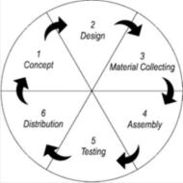
Gambar 1. Tahapan metode MDLC
Menurut Binanto (dalam Mustika, dkk, 2017:122), menyatakan bahwa metode tersebut dilakukan berdasarkan enam tahap, yaitu concept (pengonsepan), design (perancangan), material collecting (pengumpulan bahan), assembly (pembuatan), testing (pengujian), dan distribution (pendistribusian). Keenam tahap tidak harus berjalan berurutan dalam praktiknya, tahap-tahap tersebut dapat saling bertukar posisi. Namun, tahap concept adalah harus menjadi hal yang pertama kali dikerjakan.
Jenis penelitian yang digunakan oleh penulis adalah kuantitatif deskriptif yaitu dengan menyebarkan kuisoner untuk menguji coba obyek penelitian melalui aplikasi media pembelajaran interaktif dengan menggunakan Metode User Acceptence Test (UAT). Pengujian kebergunaan (usability testing) berdasarkan lima komponen yaitu dipebelajari (learnability), sistem (system), mudah diingat (memorability), aman untuk digunakan atau mengurangi tingkat kesalahan (errors) dan memiliki tingkat interaksi (interaction).
Subjek dalam penelitian ini adalah siswa-siswi TPQ An - Nur yang berjumlah 40 orang. Bahan-bahan yang diperlukan dalam pembuatan media pembelajaran dikumpulkan melalui studi literatur dan observasi. Teknik analisis data terhadap media yang sudah dibuat yaitu menyebarkan kuisioner User Acceptance Test (UAT) kemudian perhitungan nilai UAT dimulai dari jumlah data yang didapat diolah dengan cara mengalikan setiap poin jawaban dengan bobot yang sudah ditentukan sesuai dengan tabel bobot nilai jawaban. Selanjutnya mencari nilai UAT⁽¹⁾ dan nilai presentase⁽²⁾ untuk mengetahui hasil pemanfaatan media pembelajaran.
Nilai UAT (1)
Presentase (2)

HASIL DAN PEMBAHASAN
Concept (Pengonsepan)
Media Pembelajaran wudhu memiliki 2 pilihan menu yaitu untuk wudhu dan tayamum. Tentunya dalam tiap button menu itu membuka kamera yang mendeteksi marker menurut menu. Berdasarkan konsep multimedia yang akan dikembangkan, penulis membuat deskripsi, seperti yang bisa dilihat pada tabel 1:
Tabel 1. Deskripsi Konsep
Judul | : Pengembangan Media Pembelajaran wudhu Animasi 3D Berbasis Android
Audiens | : Siswa-siswi TPQ An - Nur
Durasi | : ± 30 menit
Image | : Format .png yang dibuat sebagai pelengkap tampilan background aplikasi
Audio | : Instrumen dengan format .mp3
Animasi | : Animasi berupa 3 dimensi
Interaktivitas | : tayamum, wudhu dan menu back

Design (Perancangan)
Storyboard
Perancangan storyboard secara ringkas untuk tiap scene terdapat pada tabel 2 berikut:
Tabel 2. Storyboard Ringkas
Scene 1 | : Merupakan scene menu yang berisi judul, menu tayamum dan menu wudhu
Scene 2 | : Merupakan scene untuk wudhu yang berisi animasi tentang gerakan gerakan wudhu saat kamera AR mendeteksi marker wudhu
Scene 3 | : Merupakan scene untuk sistem gerak yang berisi animasi tentang taysmum setelah kamera AR mendeteksi marker tayamum
Dari tiap-tiap scene terdapat tombol keluar (button link) ke scene menu utama.

Material Collecting (Pengumpulan Bahan)
Bahan terdiri dari materi media pembelajaran yang diambil dari Buku panduan wudhu untuk anak . Pada buku tersebut terdapat materi tentang tata cara berwudhu, untuk materi tayamum mendapatkan sumber berbagai refrensi dari internet. Setelah materi didapat, selanjutnya dilakukan modelling tiap gerekan – gerakan wudhu dan tayamum untuk kemudian dibuat animasinya menggunakan blender. Untuk Modelling subjek hanya animasi 3D anak yang akan berwudhu. Sedangkan bahan pembuatan aplikasi yang dikumpulkan untuk tampilan UI adalah background berwarna gradient, judul , button dan gambar 3 sistem diedit menggunakan photoshop dan audio yang dibutuhkan sebagai backsound berupa suara tutor yang mengarahkan geraka – gerakan wudhu dan tayamum. Setelah tahap pengumpulan bahan selesai dilakukan, perancangan akan dilanjutkan ke tahap selanjutnya, yaitu assembly
.

Assembly (Pembuatan)
Tahap awal dalam assembly yaitu melakukan modelling obeject manusi yang akan mempraktekannya dan keseluruhan animasi di blender, kemudian render animasi seperti gambar 3:
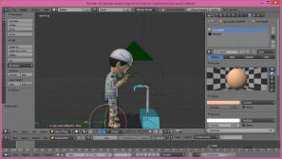
Gambar 3. Modelling sistem pencernaan
Setelah itu masukkan atau import hasil render berupa mp4 (video) dan bahan-bahan untuk tampilan ke dalam unity. Desain tampilan sesuai perancangan yang sudah dibuat sebelumnya. Ada tampilan menu, pernapasan, gerak, pencernaan, petunjuk, dan soal. Kemudian membuat Marker dimana untuk masing-masing sistem anatomi diambil dari buku. Gambar 4, 5, dan 6 berikut adalah marker pada masing-masing sistem :
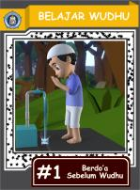  Gambar 4  Marker Pernapasan | 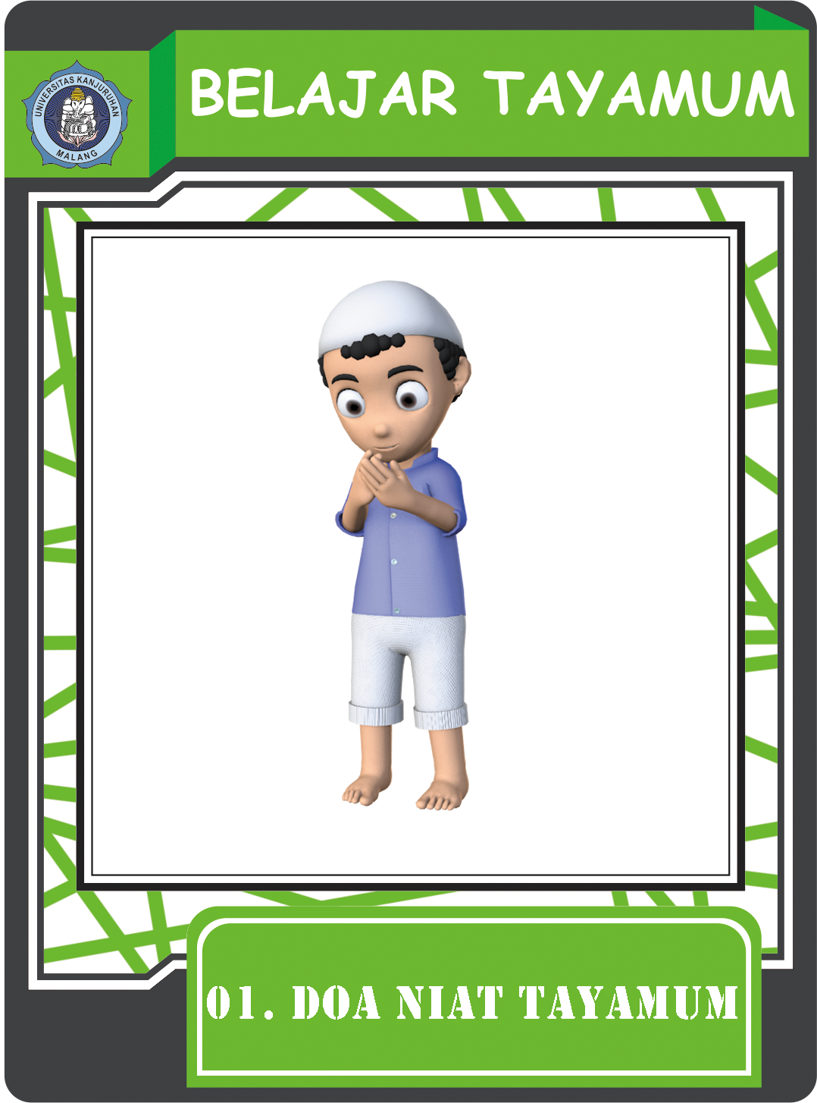  Gambar 5  Marker tayamum | 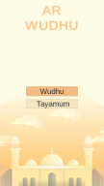  Gambar 6  Menu utama

Selanjutnya upload tiga marker di atas ke Vuforia dengan langkah diantaranya: 1) Buka website Vuforia, lakukan registrasi akun seperti gambar 7:

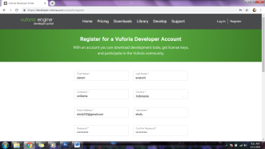
Gambar 7. Registrasi akun Vuforia

Setelah selesai login ke akun yang sudah dibuat, pilih develop seperti gambar 8. Kemudian pilih get development key untuk mendapatkan license key yang nantinya dimasukkan ke file unity.
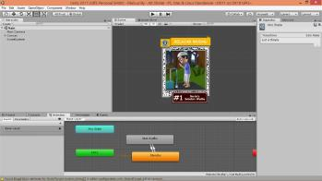
Gambar 13. Meletakkan marker
Lengkapi dengan background tampilan aplikasi, judul, dan button. Masukkan perintah pada tombol interaktif yang ada pada Unity seperti gambar 14 di bawah ini.
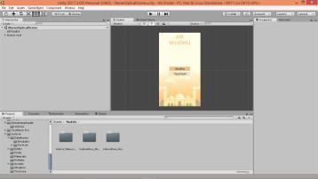
Gambar 14. Pembuatan user interface
Fungsi Button yang digunakan diantaranya ada Loadscene untuk membuka tampilan yang dituju seperti menu wudhu dantayamum , soal yang berisi waktu menjawab, dan quit untuk keluar dari menu yang sedang dibuka.
Setelah selesai semua selanjutnya mem-build apk dari unity. Sebelum build mengatur minimum API level, memilih versi yang paling lama agar apk bisa dijalankan di semua versi android.
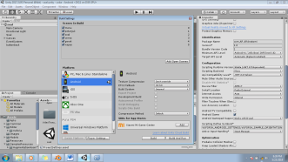
Gambar 15 Pengaturan build
Kemudian build dan simpan apk sesuai nama dan tempat yang diinginkan dan menunggu sampai proses build selesai.
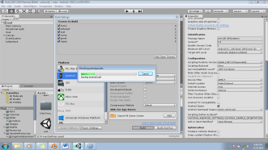
Gambar 16. Build apk
Setelah proses build pada gambar 16 yang menghasilkan apk tersebut selesai, selanjutnya apk bisa dikirim dan dijalankan di android.

Testing (Pengujian)
Tahap testing yaitu menjalankan aplikasi pada android menggunakan uji fungsi atau Blackbox.

Tabel 3. Uji Blackbox
Tujuan Uji | Melakukan Uji Coba pada File APK
Tujuan Uji | Hasil yang diharapkan | Hasil Pengamatan | Keterangan
Instalasi file APK | APK dapat di install di android | APK ter-install dan berjalan dengan baik di smartphone android | Berhasil
Tampilan Menu Utama | Bisa menampilkan menu utama aplikasi | Menu utama muncul atau tampil | Berhasil
Marker membaca do’a | Marker sistem dideteksi | Marker sistem terdeteksi | Berhasil
Marker berkumur | Marker sistem dideteksi | Marker sistem terdeteksi | Berhasil
Marker membersihkan hidung | Marker sistem dideteksi | Marker sistem terdeteksi | Berhasil
Marker cuci muka | Marker sistem dideteksi | Marker sistem terdeteksi | Berhasil
Marker mengusap bagian kepala | Marker sistem dideteksi | Marker sistem terdeteksi | Berhasil
Marker membersihkan telinga | Marker sistem dideteksi | Marker sistem terdeteksi | Berhasil
Marker membersihkan tangan | Marker sistem dideteksi | Marker sistem terdeteksi | Berhasil
Marker membersihkan kaki | Marker sistem dideteksi | Marker sistem terdeteksi | Berhasil
back Button | Marker sistem dideteksi | Marker sistem terdeteksi | Berhasil
Marker doa tayamum | Marker sistem dideteksi | Marker sistem terdeteksi | Berhasil
Marker menempelkan debu ditangan | Marker sistem dideteksi | Marker sistem terdeteksi | Berhasil
Marker meratakan debu | Marker sistem dideteksi | Marker sistem terdeteksi | Berhasil
Marker do’a setelah tayamum | Marker sistem dideteksi | Marker sistem terdeteksi | Berhasil
Back Button | Button back dapat dijalankan | Button back berfungsi dan kembali ke menu awal | Berhasil
Audio | Output berupa suara pengarah gerak | Object tampil beserta audio | Berhasil
Kamera AR sistem wudhu | Kamera pada tayamum dapat dibuka | Kamera pada terbuka | Berhasil
Kamera AR sistem tayamum | Kamera pada tayamum dapat dibuka | Kamera pada terbuka | Berhasil

Distribution (Pendistribusian)
Media pembelajaran sistem anatomi tubuh manusia ini dibuat menggunakan Blender dan Unity, dimana file-file project disimpan dalam bentuk *.blend (Blender 3D document) dan asset (Unity document). Setelah aplikasi pembelajaran selesai dibuat, aplikasi di export menjadi file .apk, selanjutnya aplikasi tersebut diinstal dan dapat dijalankan di perangkat smartphone berbasis android.

PENUTUP
Kesimpulan
Berdasarkan hasil perancangan, pembuatan aplikasi, hasil uji coba aplikasi dan penelitian yang telah dilakukan terdapat perbedaan sebelum dan sesudah menggunakan media pembelajaran, yaitu peningkatan hasil belajar melalui soal menggunakan indeks gain tes sebesar 0,4 dengan kriteria sedang dan User Acceptance Test (UAT) dengan rata-rata sebesar 87%, maka dapat ditarik kesimpulan bahwa aplikasi telah membantu para guru dalam proses belajar mengajar tentang materi wudhu serta tayamum lebih efisien, Media Pembelajaran berteknology augmented Berbasis Android dapat meningkatkan hasil belajar siswa sesuai dengan penerapan media pembelajaran yang diberikan.
Saran
Berikut adalah saran-saran untuk pengembangan media pembelajaran lebih lanjut terhadap aplikasi media pembelajaran wudhu dan tayamum, yaitu:
- Mengembangkan uji soal pada aplikasinya
- Melakukan penambahan sistem Augmented reality (AR) Sholat
- Menambah isi buku dengan istilah – istilah tentang wudhu dan tayamum

DAFTAR RUJUKAN
- Much. Rifqi Maulana, Christian Yulianto Rusli, Ristiyanah. 2017. “Pemanfaatan Multimedia sebagai Media Pembelajaran Matematika Untuk Anak SD Kelas 3 Berbasis Animasi 2D”. Jurnal teknik informatika STMIK Nusa Mandiri.
- Mustika, dkk. 2017. Pengembangan Media Pembelajaran Interaktif dengan Menggunakan Metode Multimedia Developmwnt Life Cycle. Jurnal Informatika. Politeknik Palcomtech Palembang.
- Yuningsih, Febri; Hadi, Ahmaddul; dan Huda, Asrul. 2019. Rancang Bangun Animasi 3 Dimensi Sebagai Media Pembelajaran Pada Mata Pelajaran Menginstalasi PC. Jurnal Teknik Elektronika & Informatika. Universitas Negeri Padang.
- Zakiy, Muhammad Abdurrahman; Syazali, Muhamad dan Farida. 2018. Pengembangan Media Android dalam Pembelajaran Matematika. Jurnal Pendidikan Matematika. UIN Raden Intan Lampung.
- Martinez & Mario z 2014. Mobile Serious Game using Augmented Reality for Supporting Children’s Learning about Animals.Spain: International Conference on Virtual and Augmented Reality in Education. University of Valladolid

